Program Studi Informatika
Sekolah Teknik Elektro dan Informatika
Institut Teknologi Bandung

Tugas Besar I IF4020 Kriptografi
Sem. II Tahun 2014/2015

Perbandingan Tiga Metode Steganografi pada Citra Digital Berbasis Metode Modifikasi LSB

Selain dengan enkripsi, keamanan pesan juga dapat dilakukan dengan metode steganografi. Pesan disimpan di dalam media digital seperti citra sedemikian sehingga keberadaan tidak dapat dideteksi. Penyembunyian pesan di dalam citra dilakukan sedemikian sehingga tidak merusak kualitas citra (Gambar 1). Algoritma steganografi sederhana pada citra digital adalah dengan algoritma modifikasi LSB. Nilai bit LSB pada pixel-pixel citra diganti dengan bit-bit pesan. Untuk meningkatkan keamanan, maka penyisipan pesan ke dalam pixel-pixel citra tidak dilakukan secara sekuensial, tetapi secara acak. Oleh karena itu, pembangkit bilangan acak dibutuhkan untuk membangkitkan posisi pixel. Pembangkit bilangan acak ini tergantung pada kunci (yang akan menjadi seed atau nilai awal untuk memulai pembangkitan). Pada proses ekstraksi pesan, kunci ini dibutuhkan kembali untuk membangkitkan bilangan acak yang sama (lihat Gambar 1).

Pada praktekmya, sebelum disisipkan, pesan dienkripsi terlebih dahulu dengan sebuah algoritma enkripsi. Karena anda baru belajar algoritma kriptografi klasik, maka algoritma enkripsi yang digunakan adalah Vigenere Cipher (extended untuk alfabet 256 karakter) seperti yang pernah dikerjakan pada Tucil 1.

Sudah banyak riset yang telah dilakukan untuk mengembangkan metode modifikasi LSB. Tujuan riset tersebut adalah bagaimana meningkatkan kapasistas data yang disisipkan namun tidak mengurangi fifelity citra. Dua paper terlampir (format pdf) memaparkan pengembangan metode modifikasi LSB untuk mencapai tujuan tersebut:
- A steganographic method for digital images with four-pixel differencing and modified LSB substitution, oleh Xin Liao,, Qiao-yan Wena, Jie Zhang.
- Digital Image Steganography using Nine-Pixel Differencing and Modified LSB Substitution, oleh Gandharba Swain

Dalam tugas besar ini, anda diminta membuat program steganografi pada citra bitmap (berwarna dan grayscale) dengan tiga buah metode modifikasi LSB:
- Metode modifikasi LSB standard (seperti yang telah dijelaskan di dalam kuliah)
- Metode modifikasi LSB yang dikembangkan oleh Xin Liao dkk
- Metode modifikasi LSB yang dikembangkan oleh Gandharba Swain.

Selanjutnya anda membandingkan kinerja ketiga buah metode tersebut dari aspek PSNR dan kapasitas data yang dapat disisipkan.

Format citra yang digunakan adalah citra bitmap yang tidak terkompresi meskipun ukurannya lebih besar dibandingkan format yang terkompresi (misalnay JPEG). Anda harus memahami format file citra bitmap agar tahu cara memanipulasi bit LSB-nya. Pesan yang disisipkan adalah sembarang file dengan ukuran yang tidak melebihi kapasitas penyisipan (payload). Kapasitas penyisipan dihitung sebelum proses penyisipan.
Pada 6 Juli 2009, seorang saksi menyaksikan makhluk asing di lokasi crop circle di Silburry Hill, Wiltshire, Inggris. Wiltshire merupakan wilayah dengan "jejak alien" terbanyak, yang kemunculannya lebih dari 12 titik setiap musim panas. Saksi yang dirahasiakan namanya tersebut adalah petugas kepolisian dengan pangkat sersan. Usai bertugas, dia mendapati tiga sosok berdiri dekat sebuah crop circle. Petugas itu lalu menghentikan kendaraannya dan mendekat. Sosok itu berwujud tiga laki-laki bertinggi sekitar 1,8 meter dengan rambut pirang. Saat didekati terdengar suara seperti listrik statis. Seketika, ketiganya ngacir dengan kecepatan luar biasa. | sisip | 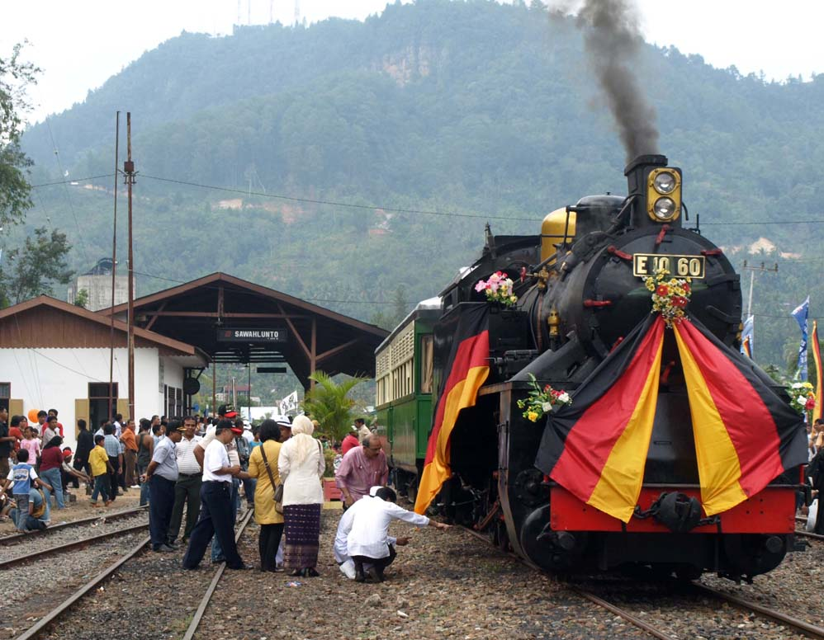
Secret message Cover image

Pada 6 Juli 2009, seorang saksi menyaksikan makhluk asing di lokasi crop circle di Silburry Hill, Wiltshire, Inggris. Wiltshire merupakan wilayah dengan "jejak alien" terbanyak, yang kemunculannya lebih dari 12 titik setiap musim panas. Saksi yang dirahasiakan namanya tersebut adalah petugas kepolisian dengan pangkat sersan. Usai bertugas, dia mendapati tiga sosok berdiri dekat sebuah crop circle. Petugas itu lalu menghentikan kendaraannya dan mendekat. Sosok itu berwujud tiga laki-laki bertinggi sekitar 1,8 meter dengan rambut pirang. Saat didekati terdengar suara seperti listrik statis. Seketika, ketiganya ngacir dengan kecepatan luar biasa. | ekstrak
Extracted message Stego-image

Gambar 1. Penyisipan dan ekstraksi pesan rahasia pada citra bitmap

Spesifkasi program:
- Program menerima masukan berupa citra digital, nama file pesan, dan kunci steganografi.
- Pesan harus dienkripsi dengan Vigenere Cipher sebelum disisipkan ke dalam citra.
- Pengguna memasukkan sebuah kata kunci yang berfungsi dua: sebagai kunci enkripsi pada Vigenere Cipher dan sebagai kunci (seed) pembangkitan bilangan acak.
Contoh: Kunci = ’STEGANO’, kunci ini langsung dijadikan sebagai kunci enkripsi.
Untuk seed berupa bilangan acak (yang umumnya berupa integer/real), maka nilai-nilai integer dari string ’STEGANO’ dijumlahkan, yaitu Int(’S’) + Int(’T’) + Int(’E’) + Int(’G’) + Int(’A’) + Int(’N’) + Int(’O’) = ...
Atau, hanya mengambil sebagian huruf dari STEGANO, misalnya karakter pada posisi ganjil saja, yaitu Int(’S’) + Int(’E’) + Int(’A’) + Int(’O’) = ...., atau terserah cara yang anda gunakan.
- Jangan menyisipkan kunci di dalam file citra.
- Program menolak menyisipkan pesan jika ukuran file pesan melebihi kapasitas maksimal yang dapat disisipkan.
- Program dapat menyimpan stego-image (citra yang sudah disisipi pesan)..
- Program dapat mengekstraksi pesan utuh seperti sediakala dan menyimpannya sebagai file dengan nama lain (save as).
- Agar format file hasil ekstraksi diketahui, maka properti file seperti ekstensi (.exe, .doc, .pdf, dll), sebaiknya juga disimpan (atau nama file asli juga disimpan.agar diketahui formatnya, sehingga ketika di-save as yang muncul adalah nama file asli tersebut, lalu pengguna dapat menggantinya dengan nama lain). Penyimpanan nama file (dan properti lainnya) tentu akan mengurangi kapasitas pesan yang dapat disimpan.
- Program dapat menampilkan (view) citra asli dan citra stegano dalam dua jendela berbeda.
- Program dapat menampilkan ukuran kualitas citra hasil steganografi dengan PSNR (Peak Signal- to-Noise Ratio). PSNR adalah metrik yang umum digunakan untuk mengukur kualitas citra. PSNR dihitung dengan rumus:

$\text{PSNR}=\text{20}×{\text{log}}_{\text{10}}\left(\frac{\text{256}}{\text{rms}}\right)$ (1)

yang dalam hal ini 256 adalah nilai sinyal terbesar (pada citra dengan 256 derajat keabuan), dan rms (root mean square) adalah akar pangkat dua dari kuadrat selisih dua buah citra I dan $\hat{I}$yang berukuran M × N:

$\text{rms}=\sqrt{\frac{1}{\text{MN}}\sum_{i=1}^{N}{\sum_{j=1}^{M}{(I_{\text{ij}}−{\hat{I}}_{\text{ij}})^{2}}}}$ (2)

Satuan PSNR adalah desibel (dB). PSNR menyatakan visibilitas derau di dalam citra. PSNR yang besar mengindikasikan nilai rms yang kecil; rms kecil berarti dua buah citra mempunyai sedikit perbedaan. Dari praktek pengolahan citra, citra dengan PSNR > 30 masih dapat dianggap kualitasnya bagus, tetapi jika PSNR < 30 dikatakan kualitas citra sudah terdegradasi secara signifikan.
- Citra uji yang digunakan adalah beberapa citra uji standard (Lenna, peppers, cameraman, boat, dll) dan citra natural lainnya.
- Untuk mengukur kinerja masing-masing metode (kapasitas data versus PSNR), maka lakukan pengujian dengan mengalirkan bit-bit data sebanyak kapasitas maksimal, sembunyikan dengan metode LSB yang diuji, lalu hitung PSNR. Rangkumlah hasil pengujian anda seperti contoh tabel berikut (tapi anda ganti kolomnya dengan Metode LSB standard, Metode LSB 2 (Liao dkk), Metode LSB 3 (Swain))

- Fitur-fitur lainnya dipersilakan dibuat.

Prosedur Pengerjaan
- Tugas dikerjakan secara berkelompok (1 kelompok @ 3 orang), dilarang gabut, dilarang menggunakan kode program orang lain. Cantumkan pembagian tugas dengan jelas antara anggota kelompok.
- Waktu pengumpulan tugas: paling lambat 27 Februari 2015 sebelum pukul 17.00 di Lab IRK). Terlambat menyerahkan tugas, nilai = 0.
- Kakas pengembangan program bebas (Java, .NET, Delphi, Visual C, dll)
- Yang diserahkan pada saat pengumpulan antara lain:
  - Disket atau CD yang berisi program sumber (source code), arsip siap eksekusi (executable file) (termasuk semua .dll jika ada), dan arsip-arsip uji (citra, file pesan).
  - Laporan yang memiliki sistematika sebagai berikut :
    - Teori singkat (steganografi, metode modifikasi LSB standard, metode modifikasi LSB dari Liao dkk, Metode modifikasi LSB dari Swain.
    - Implementasi program, termasuk : rancangan program.
    - Pengujian program dan analisis hasil. Uji program dengan bermacam-macam citra bitmap dan bermacam-macam file pesan.
    - Pengujian kinerja seperti yang dijelaskan pada butir 12 pada spesifikasi program.
    - Kesimpulan dari hasil implementasi.
    - Tampilkan foto anda bertiga di cover laporan sebagai pengganti logo gajah.

Laporan dikumpulkan dalam bentuk hard copy dan soft copy dengan format *.pdf .

4. Penilaian tugas dilakukan pada saat demo.

